Структура и органы управления МБОУ «ЛякинскаяООШ» Сармановского муниципального района

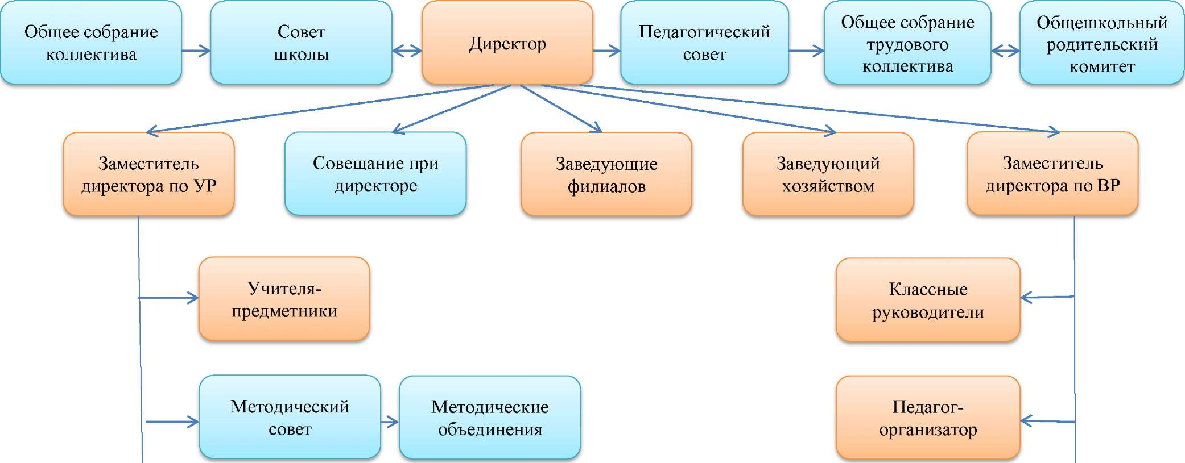
Наследники
Следопыты
Совет Дружины
Педагог дополнительного образования
Лидеры

